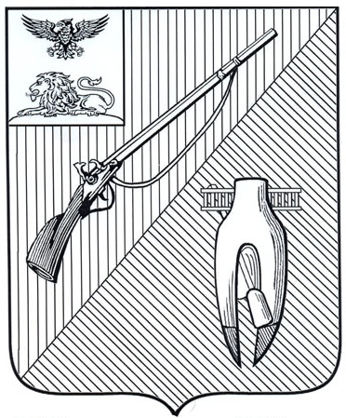  АДМИНИСТРАЦИЯ  СТАРООСКОЛЬСКОГО ГОРОДСКОГО ОКРУГА БЕЛГОРОДСКОЙ ОБЛАСТИ  УПРАВЛЕНИЕ ОБРАЗОВАНИЯ  Комсомольская ул., д. 43,  г. Старый Оскол, Белгородская область, 309530  Тел./факс (4725) 22-03-38,22-43-10  e-mail: info@oskoluno.ru;  http://www.oskoluno.ru  «01» марта 2022 г. |  | Руководителям  общеобразовательных организаций
Уважаемые руководители!

На основании письма отдела надзорной деятельности и ПР по Старооскольскому городскому округу от 28.02.2022 года №197-4-6-21 управление образования администрации Старооскольского городского округа сообщает следующее.
В соответствии с Комплексным планом основных мероприятий МЧС России на 2022 год, в рамках проведения мероприятий, посвященных 90-й годовщине образования гражданской обороны, и в целях патриотического воспитания подрастающего поколения, формирования культуры безопасности жизнедеятельности, популяризации деятельности спасателей и пожарных, а также пропаганды здорового образа жизни в молодежной среде рекомендуем организовать подачу заявок и работ от общеобразовательного учреждения на проведение творческих конкурсов.
Заявки и работы с указанием номинации для проведения I этапа VI Всероссийского героико-патриотического фестиваля детского и юношеского творчества «Звезда Спасения» необходимо направить не позднее 25.03.2022 года на адрес электронной почты: zvezdaspasenia2022@yandex.ru

Приложение: на 6 л. в 1 экз.
(положение об организации и заявка на участие)

С уважением,

начальник
отдела воспитания
и дополнительного образования
управления образования М.С. Ревякина

Емельянова Дарья Вячеславовна,
(4725) 22-12-62

